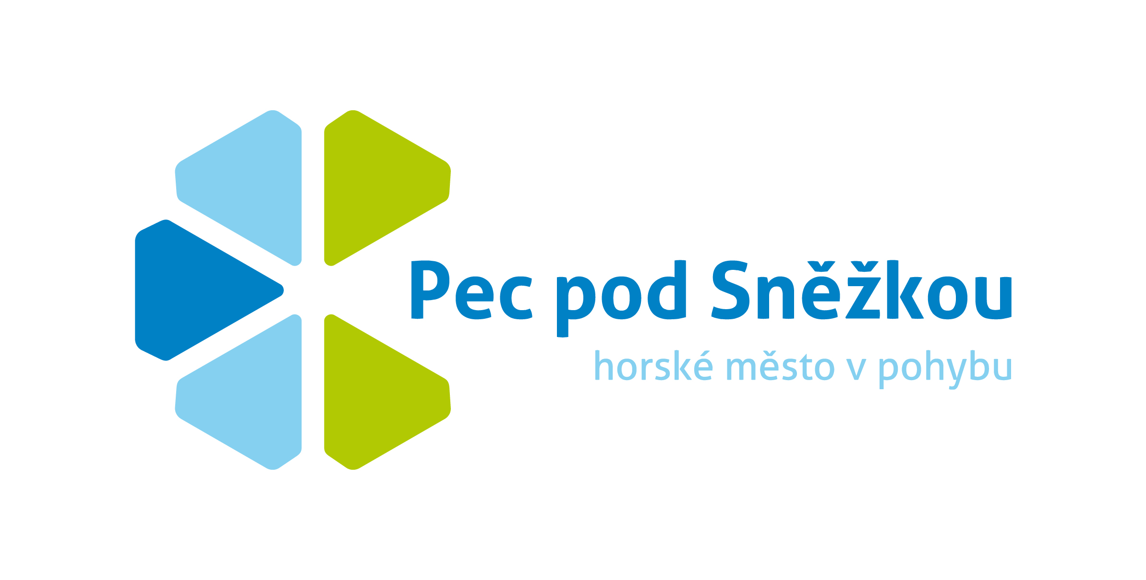
Sdružení cestovního ruchu a propagace v Peci pod Sněžkou, o.s.
Pec pod Sněžkou 230, IČO: 22672494 DIČ: CZ22672494
Kontakt: tel.: +420 777 801 050, 728 502 738
e-mail: sdruzeni@pecpodsnezkou.cz, propagace@pecpodsnezkou.cz
http://www.pecpodsnezkou.cz

Zápis jednání rady Sdružení cestovního ruchu a propagace v Peci pod Sněžkou, z.s. konaného dne 23. 5. 2016 ve 13 hodin v hotelu Horizont

Přítomni: Jiří Matějů, Alan Tomášek, Karel Rada, Lenka Klimešová, Jiří Martinec, Marek Lambert

Program:
- Zpráva o činnosti březen - květen
- Zpráva o stavu tiskovin
- Pracovní skupina a její fungování
- Finanční plán Sdružení
- Fotobanka
- Členská základna – členské příspěvky

  - V termínu 6. – 9. 5. proběhlo třídenní focení propagačních fotek v okolí Luční boudy. Fotograf Jakub Frey. Témata turistika, horská kola, elektrokola, koloběžky, nordic walking. Fotky budou umístěny ve fotogalerii na webu města. Pro členy sdružení k dispozici v plném rozlišení. Celoroční využití na propagaci.
Zadávání podkladů a tvorba propagačních materiálů k akcím. Webová a FB administrace.
Pravidelné rozesílání informačních mailů. Obnovení funkčnosti informačního panelu.
  - Leták karta hosta vyšel 30. 4. v češtině, angličtině, polštině a němčině. Brožura v cizojazyčných verzích (čeká se na dokončení překladů) vyjde v maximálním možném nákladu do konce června. Praktická trhací, orientační mapa – zadáno několik kartografických úprav výřezu mapy centra Pece. Vyjde spolu s turistickými cíli do konce června.
  - Pracovní skupinu doplnila Zina Plchová, která má na starosti kompletní redakční zpracování peckého zpravodaje. Zpravodaj vyjde 15. 6., 15. 9., 15. 11. Sazbu, jazykovou korekturu a tisk zajišťuje Miloš Štěpař.
  - Předložen vyrovnaný položkový finanční plán sdružení do konce roku 2016.
  - Fotobanka doplněna o jarní focení a nadále se bude plnit v sekcích na webu města. Garant Miloš Štěpař.
  - Stále evidujeme velký počet neplatičů příspěvků. Do začátku června vyřešit platby. Neplatiče odstranit z webových stránek a dále neposkytovat výhody. Příspěvky na 2016 fakturovat v červnu. Na příští rok zavedení paušálních poplatků.

Termín příští schůzky byl stanoven na 27. 6. 2016 ve 13 hodin na hotelu Horizont.
V Peci pod Sněžkou 28. 5. 2016

zapsal: Jiří Matějů

